**GELDERLAND - Plaats = Silvolde (GLD) Gerritens Molen (Grondzeiler)**

|  |
| --- |
| Molenberg 4 7064 GK Silvolde |
|  |

* 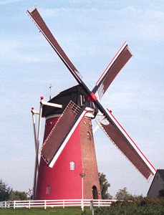Vroeger had de molen de naam "Beltermans molen", naar de hoofdbewoner van de boerderij "De Belterman" Bernardus Bongers, die de molen in 1856, met steun van de leerlooiers gebroeders Borggreven, op een natuurlijke hoogte zelf bouwde.
* De kap werd gebouwd door de firma Kreeftenberg uit Varsseveld.
* De molen werd meteen gebouwd als korenmolen.
* Eerst was er ook sprake van om ook voor de leerlooierij run (voor het looiproces benodigde stof) te gaan malen.
* In 1887 kwam de molen in bezit van de familie Gerritsen.
* In 1926 werd de molen te koop aangeboden, omdat hij toen onrendabel is geworden en sporen van verval ging vertonen.
* Ondertussen was het maalbedrijf via stoomaandrijving overgeschakeld op electrische aandrijving.
* Van 1940 tot 1950 was de molen en het pakhuis eigendom van het veevoederbedrijf B. Coops uit Halle.
* In 1950 kocht de familie Gerritsen de molen terug, die met hulp van diverse geldgevers, in 1968 de molen liet restaureren.
* In 1972 werd de gemeente Wisch eigenaar van de molen, het molenerf en het pakhuis.
* In 1999 kreeg de molen een compleet nieuw gevlucht.